|  |  |  |  |
| --- | --- | --- | --- |
| **Adı:** |  | **…………………. Ortaokulu** |  |
| **Soyadı:** |  | **………………. Eğitim Öğretim Yılı** | Tarih: ……/……/ 202.. |
| **Sınıfı:** |  | **ARAPÇA** | Aldığı Not |
| **No:** |  | **5. Sınıf 1.Dönem 1. Yazılı / Sınav Soruları** |  |

|  |  |  |  |  |  |  |  |  |  |  |  |  |  |  |  |  |  |  |  |  |  |  |  |  |  |  |  |  |  |
| --- | --- | --- | --- | --- | --- | --- | --- | --- | --- | --- | --- | --- | --- | --- | --- | --- | --- | --- | --- | --- | --- | --- | --- | --- | --- | --- | --- | --- | --- |
|  |  |  |  |  | | ص | |  | |  | ز | |  | |  | |  | |  | |  | ج | |  | |  |  | ا | |
|  | ayn |  |  | dat | |  | |  | |  | ze | |  | | zel | |  | | hı | |  |  | | se | |  |  | | elif |
| ي | |  | |  | | |  | |  | | ل | |  | |  | | | ف | |
|  | | he | |  | | | nun | |  | |  | | kef | |  | | |  | |

1. Arapça harfleri, aşağıdaki tabloya örnekteki gibi Türkçe okunuşuyla beraber sırayla ***sağdan sola*** doğru yazınız. **(10P)**
2. Arapçadaki ***kalın harfleri*** aşağıdaki kutulara yazınız.**(10P)**

|  |  |  |  |  |  |  |  |  |  |  |
| --- | --- | --- | --- | --- | --- | --- | --- | --- | --- | --- |
|  |  |  |  |  |  |  |  |  |  |  |

1. Aşağıdaki kutucuklara ***peltek harfleri*** yazınız. **(5P)**

|  |  |  |
| --- | --- | --- |
|  |  |  |

1. “Adın ne?” diyen birine Arapça aşağıdakilerden hangisi söylenir? **(5P)**
2. أهلاً وَ سَهْلاً
3. مَرْحَباً!
4. إِسْمِي حَسَنٌ
5. إِلَى اللِقَاءِ!
6. Aşağıdaki ***ayrı ayrı yazılmış harfleri birleşik yazılmış*** *şekilleri* ile eşleştiriniz. **(10P)**

**ك ت ب شَكَرَ**

**ج م ع كَتَبَ**

**ش ك ر ذَهَبَ**

**ح م ل جَمَعَ**

**ذ ه ب حَمَلَ**

1. Aşağıdakilerden hangisinde ***med (uzatma) harfleri*** doğru verilmiştir? **(10P)**
2. ع - ت – ل B) ا – و – ي C) ب – س – ص D) ق – ة – م
3. **Aşa**ğıdaki şıklardan hangisinde, ***kendinden sonraki harfe bitişmeyen harfler*** bir arada verilmiştir?**(10P)**
4. ا د ذ ر ز و B) ب ل ر ت غ ع C) خ ز ظ ي س ا D) ط ك م ن ت ش
5. 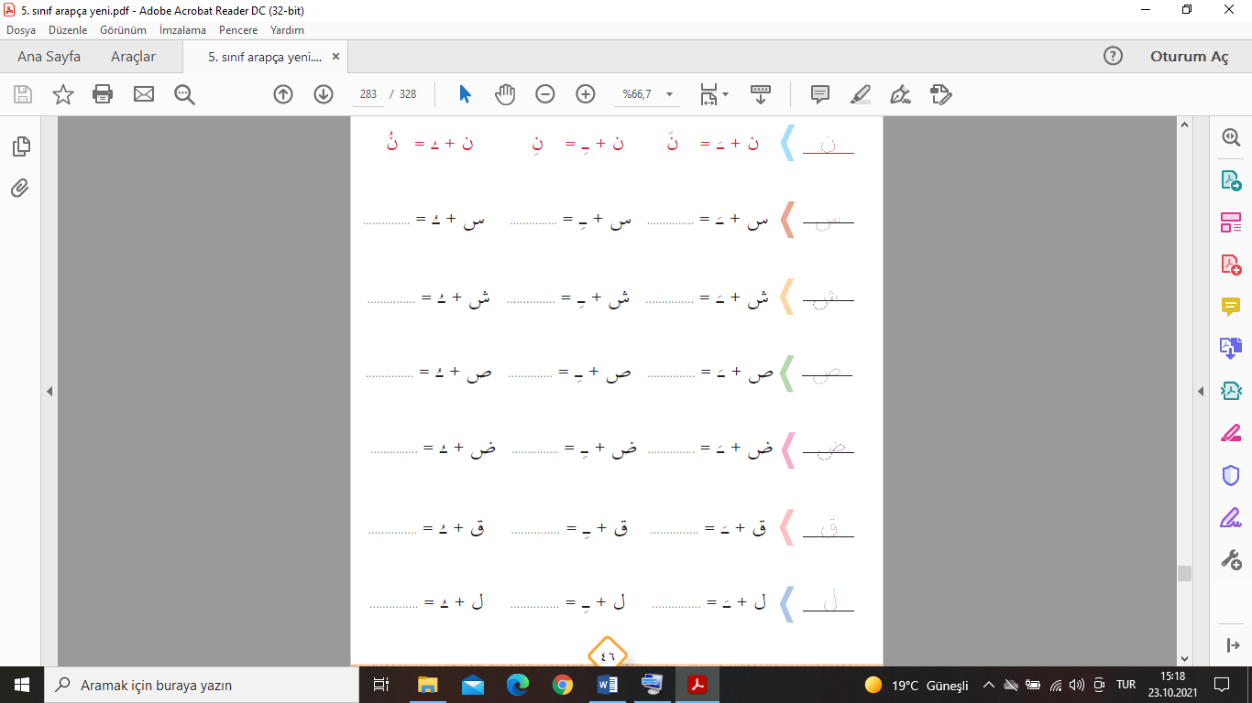Aşağıdaki harflere örnekteki gibi üstün–َ , esre–ِ ve ötre**-ُ** getiriniz. Altlarına okunuşlarını yazınız. (ne - ni - nü gibi) **(18P)**
6. Aşağıdakilerden hangisi ***(erkekler için) “kalk”*** anlamına gelen emirdir? **(10P)**
7. إِجْلِسْ B) كَرِّرْ C) إِسْتَمِعْ D) قُمْ
8. 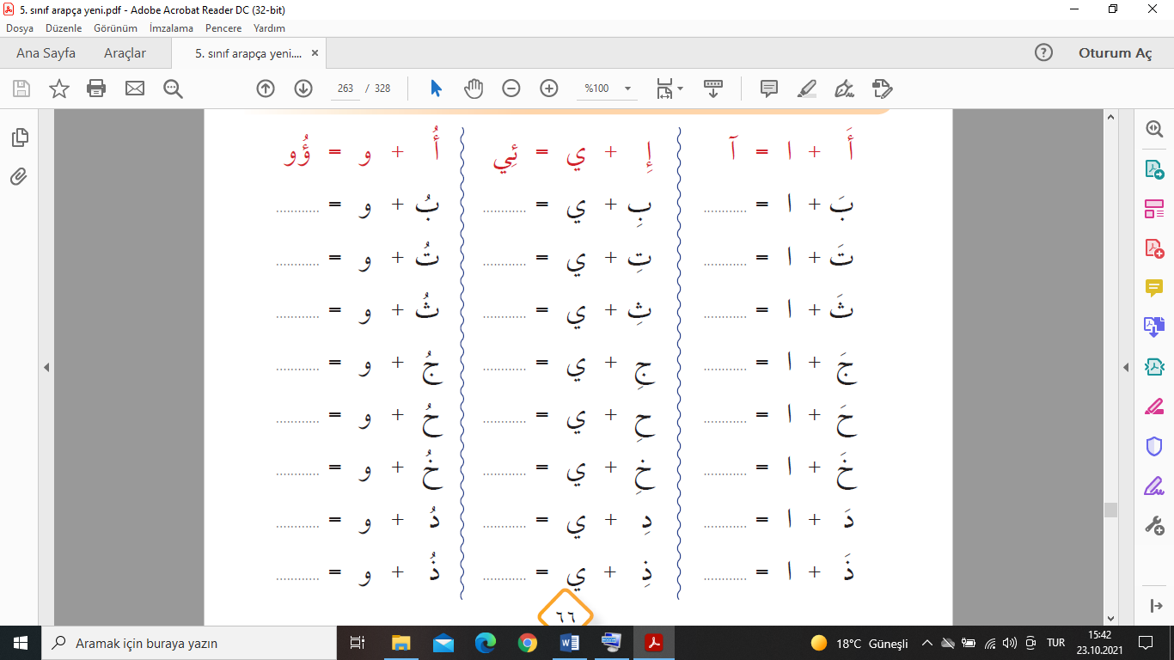 Aşağıdaki med (uzatma) harflerini örnekteki gibi kurallı bir şekilde birleştiriniz. **(12P)**

***DİĞER SINAVLAR İÇİN TIKLAYINIZ.***

